СОВЕТ ДЕПУТАТОВ СТУДЕНЕЦКОГО СЕЛЬСКОГО ПОСЕЛЕНИЯ
ШУМЯЧСКОГО РАЙОНА СМОЛЕНСКОЙ ОБЛАСТИ

РЕШЕНИЕ

От 26 сентября 2013 г. № 25

О внесении изменений в решение Совета депутатов Студенецкого сельского поселения Шумячского района Смоленской области от 22.08.2013г. №22 « О назначении членов избирательной комиссии муниципального образования Студенецкого сельского поселения Шумячского района Смоленской области »

Совет депутатов Студенецкого сельского поселения Шумячского района Смоленской области

РЕШИЛ:

1. Внести в решение Совета депутатов Студенецкого сельского поселения Шумячского района Смоленской области от 22.08.2013г. №22 « О назначении членов избирательной комиссии муниципального образования Студенецкого сельского поселения Шумячского района Смоленской области » следующие изменения и дополнения:

а) пункт 1 абзац 5 после слов: «, техник по ПО ВТА – бухгалтер» дополнить словами : « ООО «Нива» »

2. Настоящее решение вступает в силу со дня его официального опубликования в средстве массовой информации «Информационный вестник Студенецкого сельского поселения».
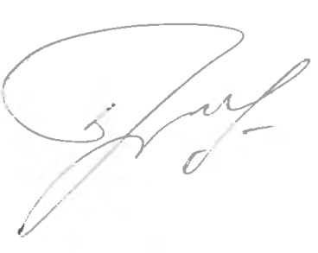
Глава муниципального образования
Студенецкого сельского поселения
Шумячского района Смоленской области Н.М. Панова

